國民中小學部分領域課程雙語教學實施計畫─​本土雙語教育模式之建構與推廣
Integrated Bilingual Teaching in Selected Subject Areas: Localizing Education Models in Primary and Secondary Schools
雙語課程教案設計
The Design of Bilingual Lesson Plan
學校名稱  School |  | Cheng Kung Junior High School  基隆市成功國中 |  | 課程名稱  Course | 五人制足球  Futsal
單元名稱  Unit |  | 五人制足球 |  | 學科領域  Subject / Domain | 健康與體育領域  Health and Physical Education
教材來源  Teaching Material |  | 自編  Self-edited materials |  | 教案設計者  Designer | Teacher Sally/連雅淇
實施年級  Grade |  | 7年級/Grade 7 |  | 本單元共4節  The Total Number of Sessions in this Unit
教學設計理念  Rationale for Instructional Design |  | 本課程透過教師引導，讓學生了解並認識五人制足球的基本概念與規則，並以運球、停球與傳球等基礎技能為核心，逐步建立學生的球感與控球能力。課程採循序漸進的方式，從個人技術練習到雙人合作活動，使學生在實際操作中熟悉動作要領，培養基本技術的應用能力。
學科核心素養  對應內容  Contents Corresponding to the Domain/Subject Core Competences |  | 總綱  General Guidelines | A1身心素質與自我精進  Physical and mental wellness and self-advancement  C2人際關係與團隊合作  Interpersonal Relationships and Teamwork
 |  | 領綱  Domain/Subject Guidelines | 健體-J-A1  具備體育與健康的知能與態度，展現自我運動與保健潛能，探索人性、自我價值與生命意義，並積極實踐，不輕言放棄。  健體-J-C2  具備利他及合群的知能與態度，並在體育活動和健康生活中培育相互合作及與人和諧互動的素養。
 |  | 校本素養指標  School-based Competences | 成-思-1：能藉由系統思考的方式，培養問題解決的能力。
學科學習重點  Learning Focus |  | 學習表現  Learning Performance | 【認知】  1c-Ⅳ-1 了解各項運動基礎原理和規則。  1d-IV-1 了解各項運動技能原理。  【情意】  2c-IV-2表現利他合群的態度，與他人理性溝通與和諧互動。  【技能】  3c-IV-1表現局部或全身性的身體控制能力，發展專項運動技能。
 |  | 學習內容  Learning  Contents | 【H.競爭類型運動】  B.陣地攻守性球類運動  Hb-IV-1 陣地攻守性球類運動動作組合及團隊戰術
學生準備度  Students’ Readiness |  | 學科準備度 Readiness of Domain/Subject  Ss know the simple rules of football.
英語準備度 Readiness of English
Ss know how to use simple phrases for greetings.
Ss understand simple instructions for movement.
單元學習目標  Learning Objectives |  | - 學生能夠歸納五人制足球的基本規則與比賽方式。  - 學生能夠正確表現運球、停球、傳球等基本技巧。  - 學生能夠尊重隊友與對手，相互完成比賽，並培養團隊精神。
中／英文  使用時機  Timing for Using Chinese/ English |  | 教師 Teacher |  |  | 學生 Students
 |  | T greets students  T instructs for movement  T explains rules of activities  T manages the classroom |  |  | Ss answer the teacher’s questions.  Ss do the activities.
教學方法  Teaching Methods |  | Didactic Teaching 講述法  Method of Demonstration 示範教學法  Cooperative Learning 合作學習法
教學策略  Teaching Strategies |  | Cooperation & Teamwork  Constructive Feedback
教學資源及輔助器材  Teaching Resources and Aids |  | Football  Cone / Disc cone  Whiteboard
評量方法  Assessment Methods |  | Paper and pencil test  認知-附件一-五人制足球知識大考驗  技能-附件二-技能規準表  情意-附件二-情意表
評量規準  Rubrics |  | 附件二  一、認知評量規準表  二、技能評量規準表  三、情意評量規準表
議題融入
Issues Integrated
教學流程 Teaching Procedures
第一節 | 準備階段 Preparation stage  - Greetings and roll call.  - Check the student's physical condition.  - Run two laps.  - Warm up.  - Look at these pictures. Do you know them?  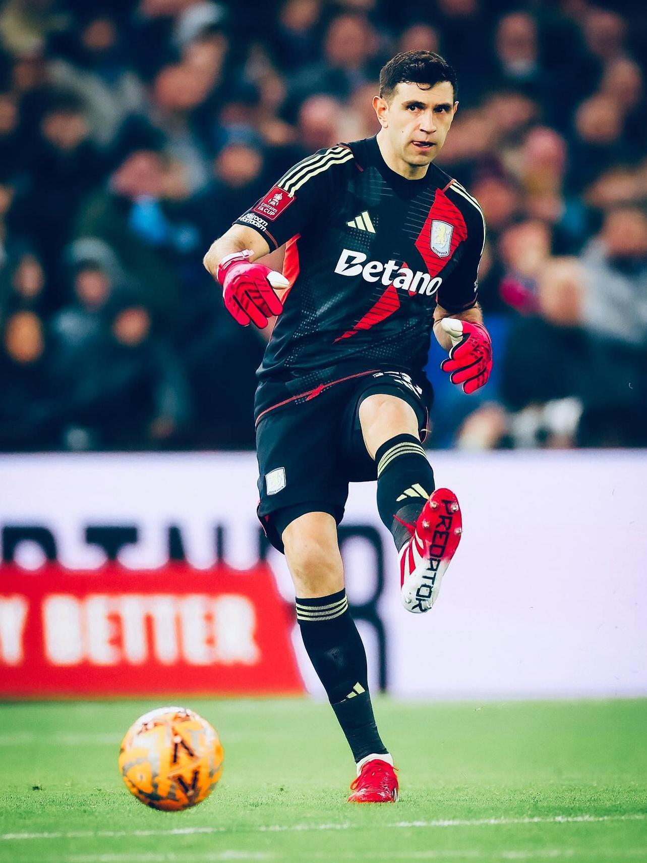  Fernández Martínez Messi Mbappé  - Can you guess?  Who is the youngest?  Who is the goalkeeper?  Who is the MVP?  Who scores the most goals?  發展階段 Development stage  - Today, we are going to learn about Futsal.  - Football vs. Futsal  - Now let’s start our warm up about futsal.  Everyone takes one ball and goes to the warm-up formation.  - 無球暖身  -High knees  -Butt kicks  - 球感活動  -Toe taps  -Inside touches  - Skill practice - Dribbling  - Inside foot dribble  -Ball: 讓球保持在運球腳前方。  -Inside: 將腳內側朝向球的中心。  -Push: 碰球的中心並將球推向前方。輕碰球，讓球保持在腳邊。  -Look: 抬頭看前方，同時觀察球與前方空間。  - Outside foot dribbling  -Ball: 讓球保持在運球腳前方。  -Outside: 將腳向內轉，讓腳外側對著球的中心。  -Push: 腳外側對著球的中心。輕碰球，讓球保持在腳邊。  -Look: 抬頭看前方，同時觀察球與前方空間。  Now make five groups.  Dribble the ball to the goal line.  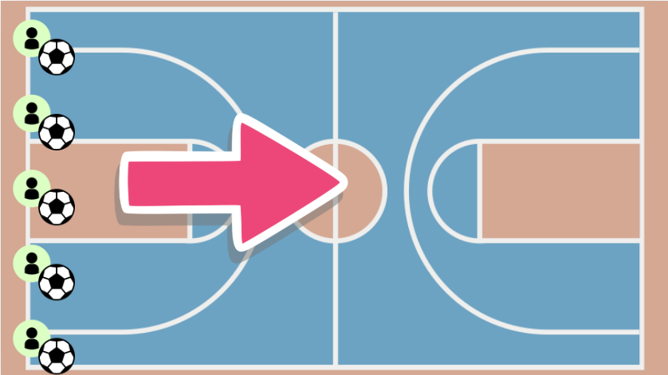  - Activity: Red light, green light  Everyone takes the ball and goes to the goal line.  When the teacher says” Green light”, students dribble the ball forward.  When the teacher says”Red light”, students trap the ball and stop.  If the ball keeps moving after “Red light”, the students go back to the start line.  Dribble to the goal line.  總結階段 Summary stage  - Put the balls back.  - That’s today’s lesson. Do you remember what we learned today?  - 教師提問  (1) How many players are in futsal?  (2) Dribbling key words.  -Ball  -Inside / Outside  -Push  -Look  - 教師總結與下堂課提醒  下堂課我們會加入停球的練習動作  第一節結束 End of the first session |  |  |  |  | 時間 Time  10  分鐘  4分鐘  6分鐘  12  分鐘  8分鐘  5分鐘
  Item | Football | Futsal
  Players | 11 players | 5 players
  Field | Big | Small
第二節 | 準備階段 Preparation stage  - Greetings and roll call.  - Check the student's physical condition.  - Warm up.  -high knees  -butt kicks  -toe taps  -inside touches  - Review  Everyone takes one ball and lines up.  On the touchline, use your inside foot to dribble.  On the goal line, use your outside foot to dribble.  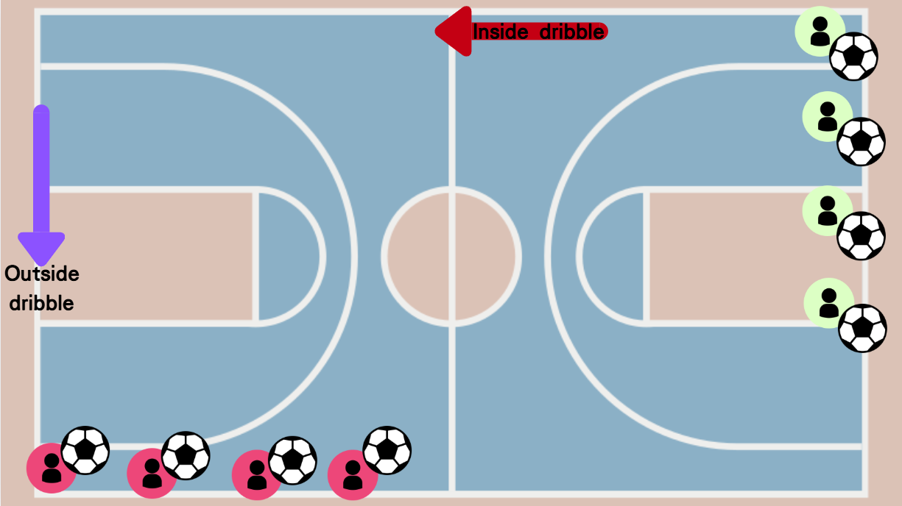  發展階段 Development stage  - Last class we learned about futsal.  Do you remember?  - Skill practice – Trap  (1) Sole trap  -Meet: 身體面向來球，腳底微微抬起，腳尖稍微向上，準備迎接來球。  -Trap: 當球滾到腳底時，輕輕將腳放下壓住球，讓球停下。  -Control: 將球控制在腳邊，準備下一個動作。  (2) Inside trap  -Meet: 身體面向來球，將腳內側對著球的方向，準備接球。  -Trap: 用足內側輕碰球，讓球減速並停下來。  -Control: 停球後將球控制在腳邊，方便接續運球或傳球。  (3) Practice  Two people in a group. Take one ball.  -Pass the ball  -Meet  -Trap  -Control  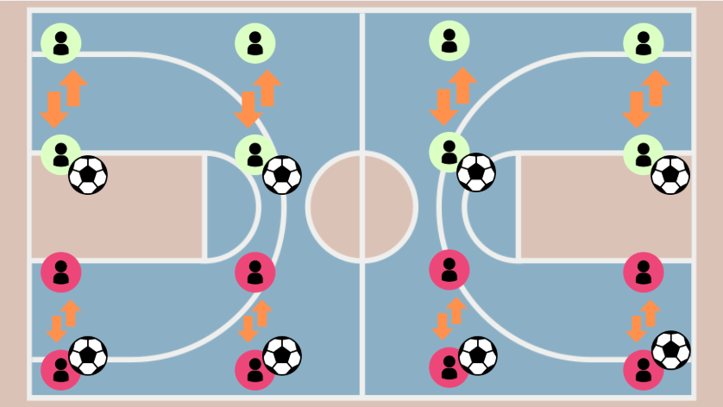  - Futsal relay race  (1) We have five groups.  (2) Dribble, pass, and trap the ball in the relay.  (3)第一位同學運球至圓盤進行傳球  (4)第二位同學需要先進行停球再運球  (5)直到抵達終點  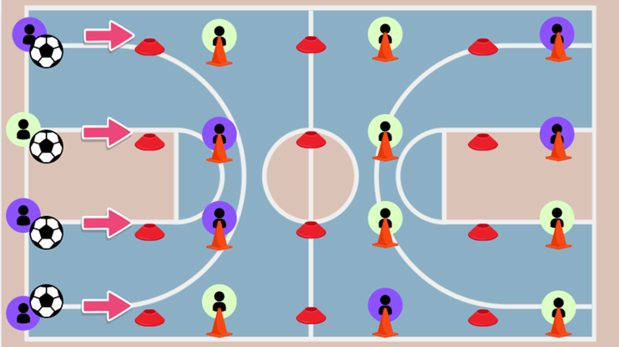  總結階段 Summary stage  - Put the balls back.  - That’s today’s lesson. Do you remember what we learned today?  - 我們今天教了那些停球方式?  - 教師總結與下堂課提醒  下堂課我們會加入傳的練習動作  第二節結束 End of the second session |  |  |  |  | 10  分鐘  6分鐘  14  分鐘  10  分鐘  5分鐘
  Item | Football | Futsal
  Players | 11 players | 5 players
  Field | Big | Small
  Restarts  (start again) | Throw-in | Kick-in
  Game time | 90 minutes | 40 minutes
第三節 | 準備階段 Preparation stage  1.Greetings and roll call.  2.Check the student's physical condition.  3.Warm up.  -high knees  -butt kicks  -toe taps  -inside touches  4.Review  Everyone takes one ball and lines up.  On the touchline, use your instep foot to dribble.  On the goal line, use your outside foot to dribble.  發展階段 Development stage  - Last class we learned about futsal.  Do you remember?  - Review  Trap: Sole and inside foot.  - Skill practice–Inside pass  (1) Inside pass  -Step: 支撐腳放在球旁邊。身體(肩膀與髖部)面向傳球方向。  -Kick: 將踢球腳向外轉，固定腳踝。用足內側碰球的中心。  -Follow: 踢球後腳自然向前跟隨，朝向目標方向。  Two people in a group. Take one ball.  Everyone uses the inside foot to pass and traps the ball.  Pass the ball to your teammate’s feet.  - 準確度練習  教師提問:什麼會影響足球的準確度?  -身體方向、觸球部位、力量控制、觀察目標  (1)Skill practice  -在傳球給夥伴的時候，需要將球控制在兩個角錐中間  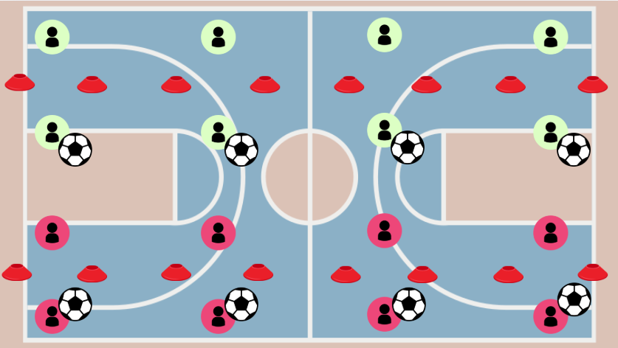  總結階段 Summary stage  - Put the balls back.  - That’s today’s lesson. Do you remember what we learned today?  - 今天我們學的是使用腳的哪裡傳球  - 教師總結與下堂課提醒  未來我們進行三個動作的組合練習  第三節結束 End of the third session |  |  |  |  | 8分鐘  4分鐘  6分鐘  12  分鐘  10  分鐘  5分鐘
  Item | Football | Futsal
  Players | 11 players | 5 players
  Field | Big | Small
  Restart | Throw-in | Kick-in
  Game time | 90 minutes | 40 minutes
第四節 | 準備階段 Preparation stage  1.Greetings and roll call.  2.Check the student's physical condition.  3.Warm up.  -high knees  -butt kicks  -toe taps  -inside touches  4.Review-Dribble  Everyone takes one ball and lines up.  On the touchline, use your inside foot to dribble.  On the goal line, use your outside foot to dribble.  發展階段 Development stage  1.綜合練習  (1)Square passing  A 將球傳給 B  B 停球後傳球給 C  C 停球後傳球給 D  D 停球後傳球給 A  -依序反覆練習傳球、停球  (2)Moving square passing  A 運球後將球傳給B，並移到B的位置預備  B 停球後進行運球，將球傳給C並移到C的位置  C 停球後進行運球，將球傳給C並移到C的位置  D 停球後進行運球，將球傳給A並移到A的位置  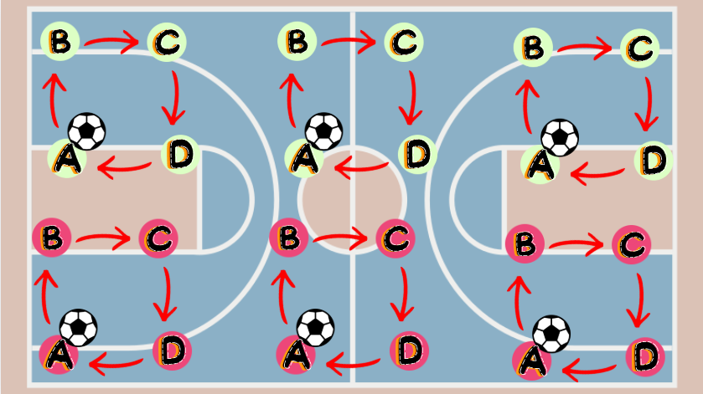  2.Activity: Gate passing game(計時)  學生分成兩組  一組進攻、一組防守  進攻方需要將球傳過角錐門  一位學生傳球、一位學生停球完成得1分  完成的球門，領取角錐上的衣夾  (已完成的球門需要前往下一個球門完成才可再返回)  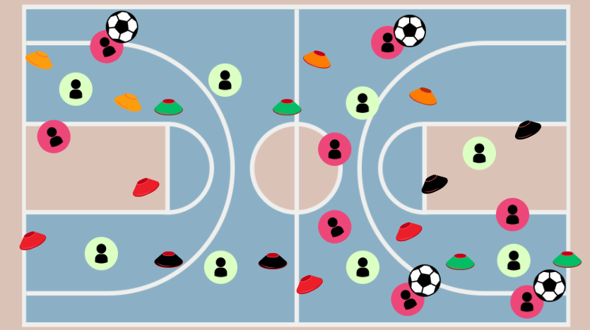  總結階段 Summary stage  1.Put the balls back.  2.That’s today’s lesson. Do you remember what we learned today?  3.今天我們進行了三個技能的綜合練習，有哪些?  4.教師總結  第四節結束 End of the fourth session |  |  |  |  | 8分鐘  8分鐘  10  分鐘  14  分鐘  5分鐘
參考資料
References
※期待雙語教師能逐年使用更多英文撰寫本教案。We are looking forward that you can use more and more English to write this lesson plan year by year.
附件一
五人制足球知識大考驗
Class： Number： Name ：
一、足球(Football)與五人制足球(Futsal)的差異，請將下方選項填入空格中 (8分)
Item | Football | Futsal
Players
Field
Restart
Game time
選項：
Throw-in | 11 Players | 5 Players
Big | 90 minutes | Small
40minutes | Kick-in

二、請寫出老師在第一堂課中，說明運球的四個關鍵字並說明(8分)
1.____________________________________________________________
2.____________________________________________________________
3.____________________________________________________________
4.____________________________________________________________
三、請寫出教師在第二堂課中，教過的兩種停球方式(2分)
1.______________________ 2._______________________
四、請寫出老師在第三堂課中，說明傳球的三個關鍵字並說明(6分)
1.____________________________________________________________
2.____________________________________________________________
3.____________________________________________________________

附件二 評量規準表
一、認知評量規準表
評量面向 | A | B | C | D | E
運動知識 | 能完整理解五人制足球與足球差異，並能正確寫出運球、停球與傳球的關鍵概念 | 能理解大部分足球技能與規則概念，僅有少部分錯誤 | 能理解部分概念，但仍有多處錯誤或遺漏 | 僅能回答少部分問題，對技能與規則理解不足 | 未達D級
認知  評分  指引 | 能答對分數，19-24分 | 能答對分數，13-18分 | 能答對分數，7-12分 | 能答對分數，1-6分 | 未達D級

二、技能評量規準表

項次 | 動作說明 | 是 | 否 | 無法觀察
預備期 | 1.身體面向傳球或運球方向，保持身體平衡
預備期 | 2.支撐腳放在球旁邊，準備進行動作
持球者(運球) | 3.能使用足內側或足外側控制球向前運球
持球者(運球) | 4.運球時球能保持在腳邊，不會離身邊太遠
接球者(停球) | 5.能面向來球方向準備接球
接球者(停球) | 6.能使用腳底或足內側停球
接球者(停球) | 7.停球後能控制球在腳邊
完成期(傳球) | 8.能使用足內側將球傳給隊友
完成期(傳球) | 9.傳球方向大致正確

評量面向 | A | B | C | D | E
技能表現 | 能熟練的運用運球、停球和傳球技能於活動中。 | 能正確的運用運球、停球和傳球技能於活動中。 | 能大致運用運球、停球和傳球技能於活動中。 | 僅能部分運用運球、停球和傳球技能於活動中。 | 未達D等級
技能  評分  指引 | 1. 運球動作正確且流暢  2. 能穩定停球並控制球  3. 傳球準確且方向控制良好  4.能達到三項技能 | 1. 運球動作大致正確  2. 停球多數成功並控制球  3. 傳球方向大致正確  4.能達到其中兩項技能 | 1. 能完成基本運球動作  2. 停球不穩定  3. 傳球準確度不足  4.只能達到一項技能 | 1. 運球控制不佳  2. 停球常出現失誤  3. 傳球方向不穩定  4.三項皆無法穩定達成 | 未達D等級

三、情意評量規準表
評量面向 | A | B | C | D | E
體育  學習  態度 | 積極協助與鼓勵同學，展現良好團隊精神。 | 能主動與同學合作，提供基本協助與鼓勵。 | 能與同學配合練習，但互動有限。 | 練習時缺乏合作或對同學無互動。 | 未達D等級
情意  評分  指引 | 能達到參與練習與團隊合作的兩個項目等級1 | 能達到參與練習與團隊合作的其中一個項目等級1 | 能達到參與練習與團隊合作的兩個項目等級2 | 能達到參與練習與團隊合作的一個項目等級2 | 未達D等級

 |  | 責任層級參照
 |  | 參與及合作
 |  | 參與練習 |  | 團隊合作
 |  | 1 | 2 | 1 | 2
1
2
3
4

